ServerManager参数设置说明

地图服务

动态裁切瓦片图
说明：设置是否发布地图时进行动态裁切瓦片图，勾选后可进行【下一步】的瓦片裁切设置，并且在浏览地图服务时可浏览瓦片。
效果截图：
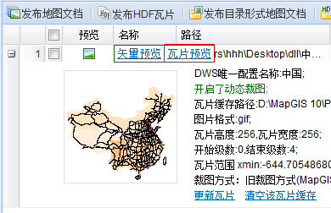
图1动态瓦片裁图

本地数据源
说明：若发布的地图文档中的数据为本地数据源（MapGISLocal），则勾选【本地数据源】；若发布的地图文档中的数据为数据库数据源（如：oracle、sqlserver），则需要取消勾选【本地数据源】，GDB服务名、账户名、密码被激活，可输入正确的数据库连接信息。
注：该参数目前已弃用。因为MapGIS 10的地图文档(.mapx)中，数据url中已记录了GDB服务名、账户名和密码信息，不需要用户再输入。
效果截图：
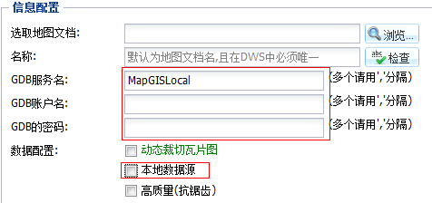
图2取消勾选本地数据源

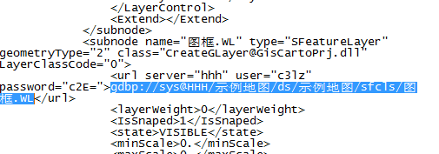
图3MapGIS10地图文档信息

高质量（抗锯齿）
说明：同MapGIS 10 中的【高质量绘制】，勾选后可消除矢量数据的锯齿感，显示效果较好。
效果截图：
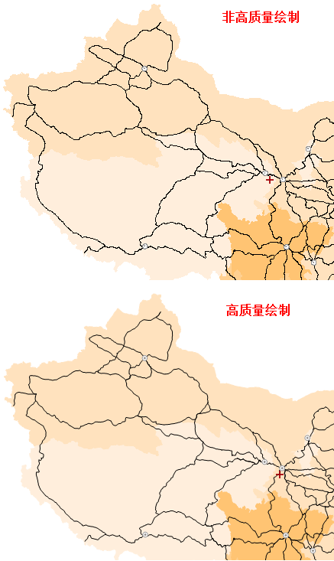
图4高质量（抗锯齿）

动态裁图_瓦片缓存目录
说明：设置动态裁图时瓦片的缓存目录。采用动态裁图，预览一次瓦片图后，会在该目录下生成一个以该地图文档命名的文件夹，其中存储动态瓦片图的缓存信息。
效果截图：
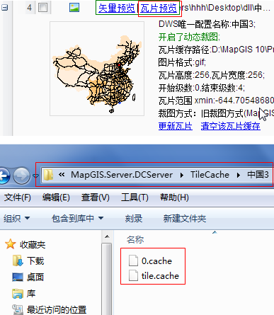
图5动态瓦片缓存目录

动态裁图_天地图裁图方式
说明：天地图瓦片裁切方式用于裁切经纬度的世界范围地图。
裁图范围固定为X（-180，180），Y（-90，90），裁图起点固定为左上角坐标（-180，90），瓦片总级数为18级，可自定义修改，每一级的比例尺固定。
此种方式裁的瓦片可保证在范围上与天地图一致，主要用于与天地图进行叠加显示。
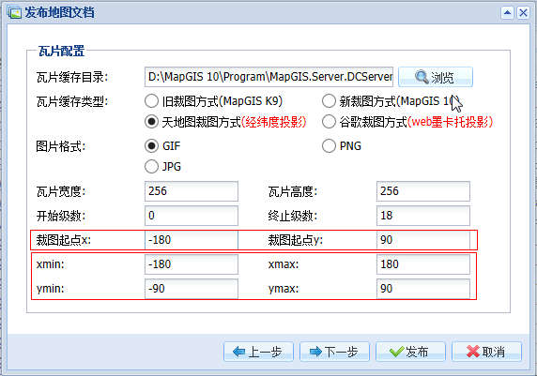
图6天地图裁图参数设置
效果截图：
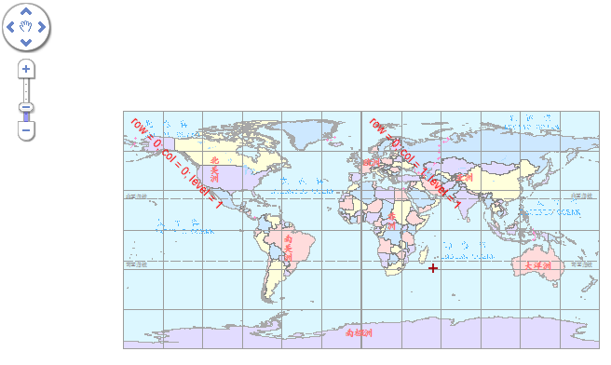
图7天地图瓦片_第2级

动态裁图_谷歌裁图方式
说明：谷歌瓦片裁切方式用于裁切web墨卡拖投影的世界范围地图。
裁图范围固定为X（-20037508.3427892，20037508.3427892），Y（-20037508.3427892，20037508.3427892），裁图起点固定为左上角坐标（-20037508.3427892，20037508.3427892），瓦片总级数为20级，可自定义修改，每一级的比例尺固定。
此种方式裁的瓦片可保证在范围上与谷歌地图一致，主要用于与谷歌地图进行叠加显示。
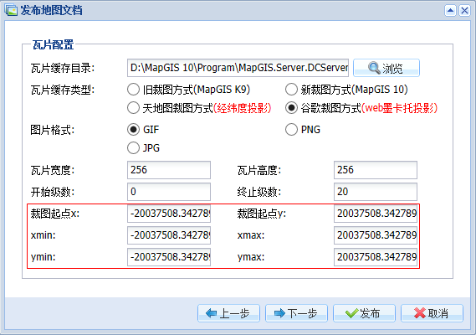
图8谷歌裁图设置

效果截图：
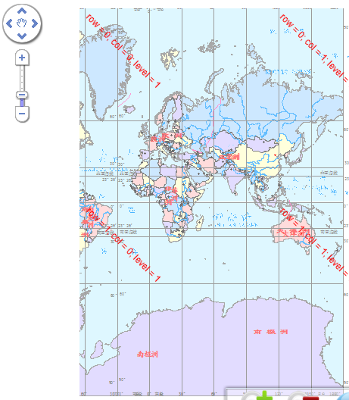
图9谷歌瓦片_第2级

动态裁图_预裁图设置
说明：动态裁图在发布文档时并不执行瓦片裁切，而是在瓦片预览时，边预览边动态裁图，当数据量较大时，动态瓦片图就会显示较慢。启用预裁切瓦片，则会在发布地图后立即在后台执行裁图，此时可发现cpu资源占用率较多，但在预览瓦片时效率会提高。
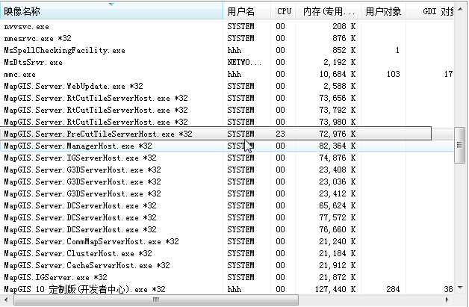
图10预裁切瓦片进程
裁切的瓦片同样放在缓存目录下,且支持断点续裁.

OGC服务

WMS服务
说明：全称【地图Web服务】，WMS 标准定义了一些操作，这些操作允许用户在分布式的环境下通过 HTTP对空间数据进行出图等操作。包括以下操作：
1. GetCapabilities（获取服务中的要素类及支持的操作）
2. GetMap（获取地图）
3. GetFeatureInfo（根据地图上的像素点获取更详细的要素信息，类似 Identify 功能）
示例：
对名为“test”的矢量图层分别使用三种操作的地址：
http://localhost:6163/igs/rest/ogc/layer/test/WMSServer?REQUEST=GetCapabilities&version=1.1.1&service=wms
http://localhost:6163/igs/rest/ogc/layer/test/WMSServer?layers=test%253A%25E5%25B1%2585%25E6%25B0%2591%25E5%259C%25B0&version=1.1.1&srs=&service=WMS&request=GetMap&styles=&format=image%2Fjpeg&bbox=634883.45517486%2C3423051.6221381%2C643368%2C3431901.3&width=1024&height=768
http://localhost:10000/ogc/wms_getFeatureInfo.htm?svrName=test&layerName=%E5%B1%85%E6%B0%91%E5%9C%B0&mapDocName=null&isMapDoc=0&xmin=634883.45517486&ymin=3423051.6221381&xmax=643368&ymax=3431901.3

WFS服务
说明：全称【要素Web服务】，WFS 标准定义了一些操作，这些操作允许用户在分布式的环境下通过 HTTP对空间数据进行查询、编辑等操作。包括以下操作：
1. GetCapabilities（获取服务中的要素类及支持的操作）
2. DescribeFeatureType（描述要素类的信息）
3. GetFeature（获取要素）
4. GetGmlObject（通过 XLink 获取 GML对象）
5. Transaction（创建、更新、删除数据的事务操作）
6. LockFeature（在事务过程中锁定要素）

WMTS服务
说明：全称【切片地图Web服务】，WMTS标准定义了一些操作，这些操作允许用户访问切片地图。包括以下操作，可以看到这些操作和WMS 的操作非常的异曲同工：
1. GetCapabilities（获取服务的元信息）
2. GetTile（获取切片）
3. GetFeatureInfo（可选，获取点选的要素信息）

WCS服务
说明： 全称【栅格Web服务】，WCS 标准定义了一些操作，这些操作允许用户访问“Coverage”数据，如卫星影像、数字高程数据等，也就是栅格数据。包括以下操作：
1. GetCapabilities（获取服务的元信息）
2. DescribeCoverage（获取 Coverage 的描述信息）
3. GetCoverage（获取 Coverage）

Manager配置

Manager端口
说明： 服务管理器（Server Manager）访问时的端口号，默认为9999（Java版为9000），http://localhost:9999。
效果截图：修改端口为9991
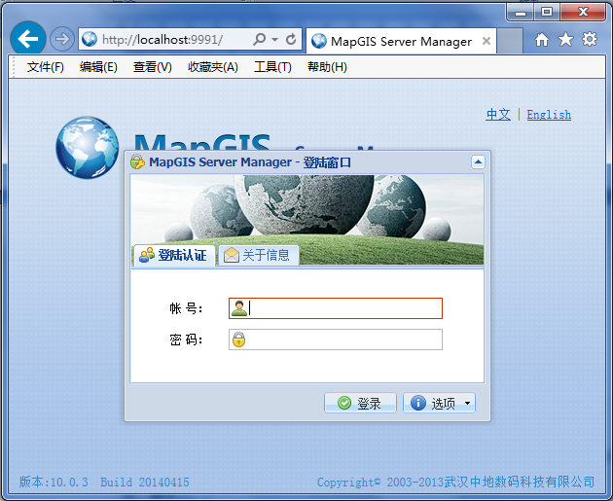
图11端口9991

轮询检查服务进程周期
说明： 检查MapGI.Server.ManagerHost.exe进程的周期时间，实时监测服务运行状态。

日志清理周期
说明： Server Manager的日志清理周期，默认为7天一清理。

Session超时时间
说明： Server Manager会话失效时限。页面闲置设定时间无操作，会话将失效，需重新登录。

数据仓库地址
说明：配置缺省的数据服务请求地址，可修改服务端口。一般不建议修改。

功能仓库地址
说明：配置缺省的功能服务请求地址，可修改服务端口。一般不建议修改。

IGServer配置

端口:
说明： IGServer访问端口，分三种： tcp、soap、rest。
如：使用rest服务访问发布的栅格数据，需使用端口号6163。
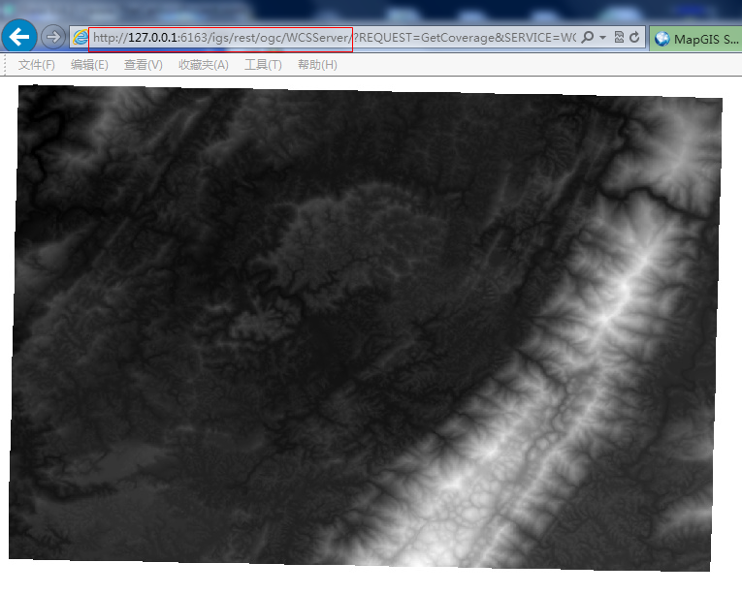
图12IGS访问端口

是否启用瓦片内存缓存

磁盘缓存的最大个数

是否启用集群
说明： 勾选后可启用集群服务。
集群服务开启，在进程中可看到MapGIS.Server.ClusterHost.exe。开启集群后，可在集群中配置的多个DCS服务，将多个DCServer服务器组合起来，形成DCS集群。在响应用户操作时，可分根据监听的集群服务中DCS的服务状态，来动态分配任务，实现负载均衡的效果。具体配置详见Cluster配置。

Token验证
说明：Token验证，目前只针对MapGISIGServer服务进行限制，只有在地址栏使用了Token的某一个Key，才可以访问该地图，格式为：
http://192.168.22.79:6163/igs/rest/mrms/docs/%E4%B8%96%E7%95%8C%E5%9C%B0%E5%9B%BE%EF%BC%88%E7%BB%8F%E7%BA%AC%E5%BA%A6%EF%BC%89?token=5b0f0f8ac451f41411ec37770cd3b089
即后面要接“？token=某一个key”，目前Token只验证限制【地图服务】内的地图文档、瓦片等，不能限制OGC服务。
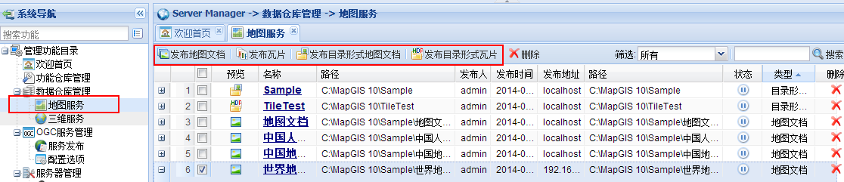
图13Token验证的适用范围
若开启了Token验证，却不再地址栏后接Key，则会提示，“请求错误”、“未授权的非法访问”，如下图所示：
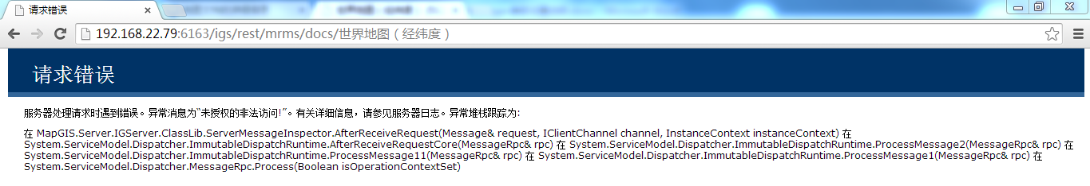
图14token验证请求

Cluster配置

开启集群
说明：有三处可以开启集群：第一【服务器管理】-【IGServer】-【配置选项】-【是否启用集群】，第二【服务器管理】-【Cluster】-【配置选项】-【开启】，第三【Manager】-【状态信息】-【MapGIS Cluster Server】-【启动】，只有当第一或第二处启动后，第三处才能启动。

集群DCS配置
说明：首先在【DCServer】-【配置选项】中添加一个端口，如【15153】，添加后点击【保存】：
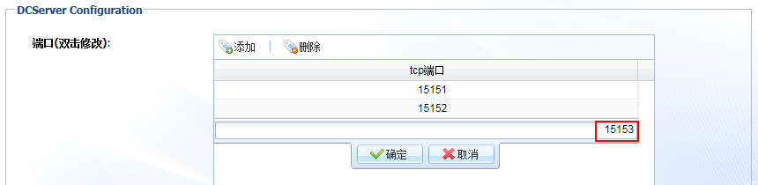
图15DCS端口设置
在【Cluster】-【配置选项】-【集群DCS配置】中，添加一个集群服务地址，【DWS绑定端口】和【FWS绑定端口】填写刚才添加的端口，【确定】后点击【保存】：
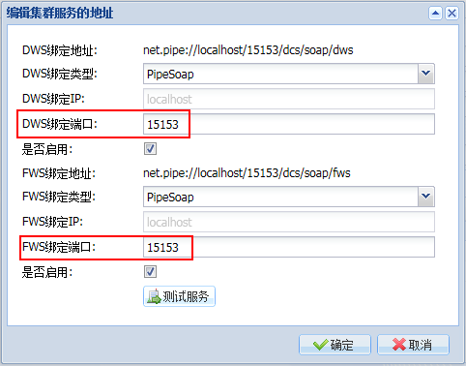
图16DCS集群配置
重启集群服务，点击【测试服务】，提示【DWS服务连接服务成功！】、【FWS服务连接服务成功！】
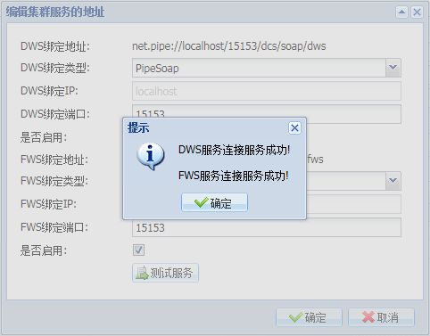
图17测试DCS服务
打开Windows任务管理器，查看进程，发现，多了共有3个集群服务（默认为2个，配置了一个），证明集群配置成功！；
注：若配置网络上的DCS，DWS/FWS绑定类型需选择TcpSoap，绑定IP填写对应的IP地址。
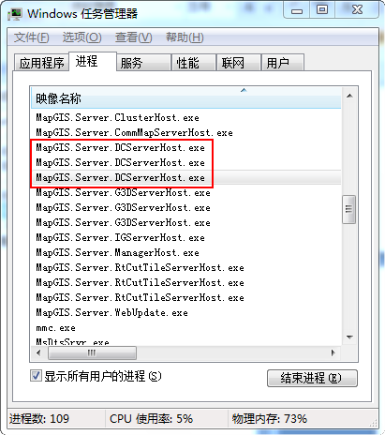
图18多个DCS进程同时运行

6、其他

控制台打开IGServer服务
说明：IGS服务启动有两种方式：
- 以windows服务方式启动，即在计算机服务中启动MapGIS IGServer服务。
- 使用控制台启动。
当出现的错误不知道产生原因时，可以使用控制台启动IGServer服务，以便观察IGServer后台运行的情况，需要以下几步操作：
- 通过services.msc命令找到MapGIS IGServer服务将其停止，否则控制台启动的时候会有冲突；
- 找到安装目录..\MapGIS 10\Program下的【MapGIS.IGServer.exe】程序，将其发送到桌面快捷方式，将快捷方式的目标一栏改为【"C:\MapGIS 10\Program\MapGIS.IGServer.exe" -c】，即后面加“-c”；
- 启动快捷方式【MapGIS.IGServer.exe】，对IGServer进行操作，观察控制台窗口的运行情况，观察控制台运行信息。
如下图：可以看到，IGServer后台的子服务进程，并启动相应的控制台窗口，如配置了3个集群，就将产生3个MapGIS DCServer的窗口
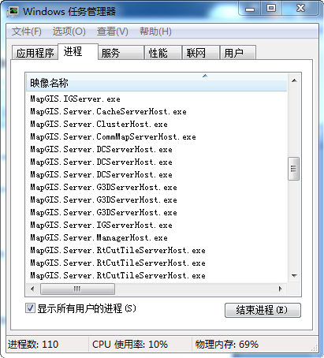
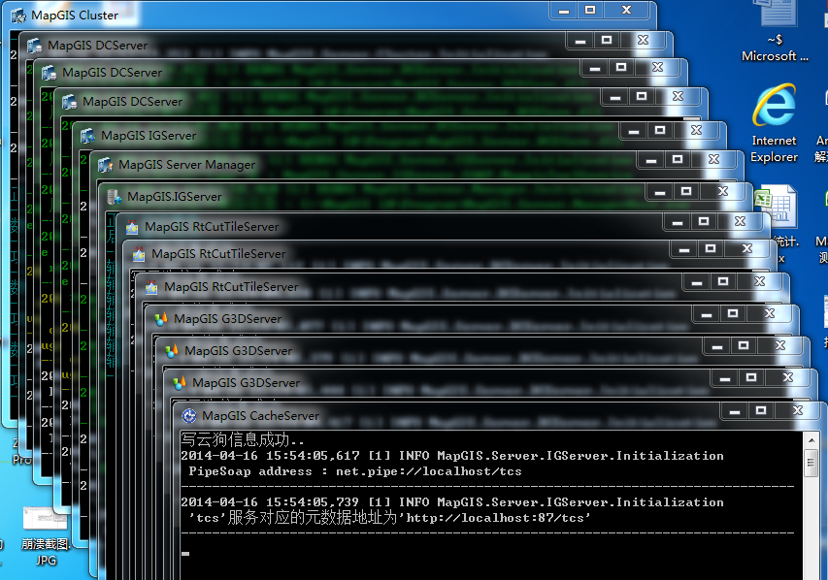
图19控制台方式启动
在MapGIS IGServer这个控制台窗口中可以输入一些命令，如输入“exit”，将会退出并关闭所有窗口，见下图：
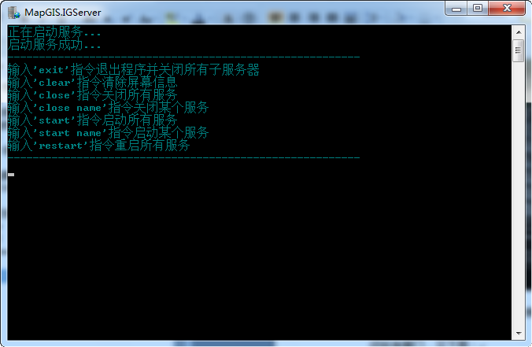
图20启动/关闭服务

发布远程数据源的地图文档
制作一个地图文档，该文档中使用的数据为远程数据源（Oracle、SQL Server）内的数据，如下图所示：
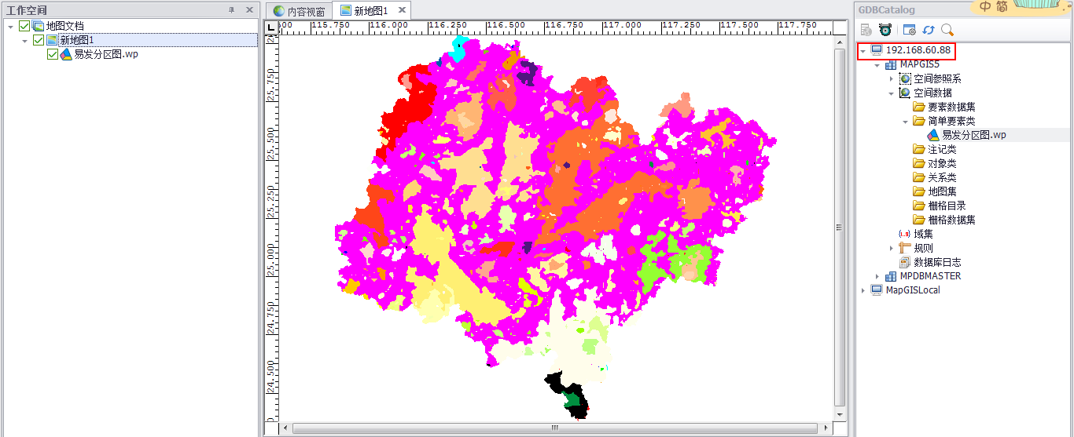
图21远程数据源
使用记事本查看该mapx的信息，可以看到，该文档记录了该数据源的信息，包括用户名和密码。
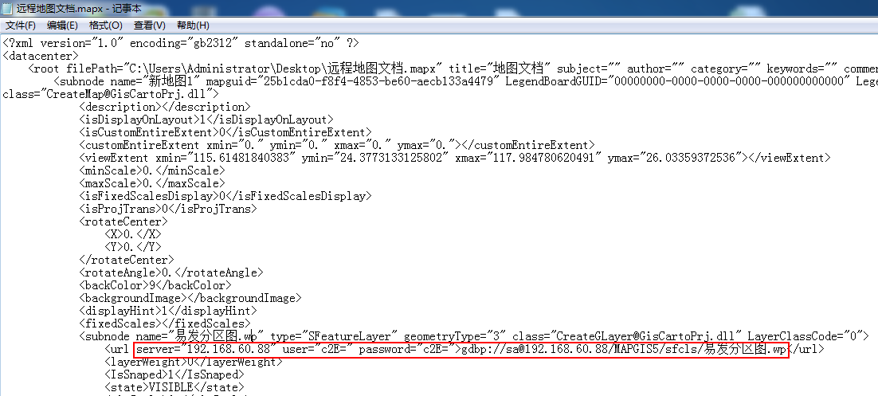
图22地图文档内容信息
在server manager中【地图服务】-【发布地图文档】选择制作的地图文档，如下图所示，不用输入【GDB账户名】和【GDB密码】，因为mapx中已经存储了这些信息，因此这两个参数已弃用，点击发布，即可发布远程地图文档；
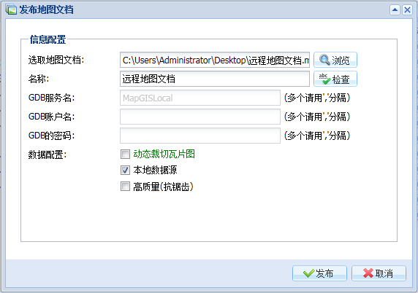
图23发布远程地图文档
若远程数据源的服务停止，则预览该地图文档则获取不到图形；

发布远程数据源的OGC矢量图层
使用【OGC服务管理】-【服务发布】-【发布OGC矢量图层】，输入数据源的用户名、密码（如SQL Server的登录名和密码），选择数据源，选择数据，点击发布。
注：矢量图层必须输入用户名和密码，与地图文档不同，矢量图层无法记录数据源信息。
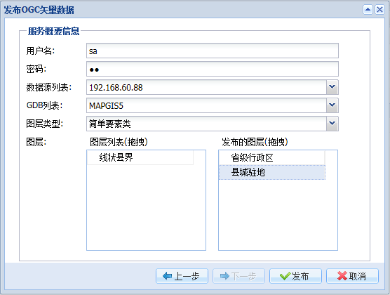
图24发布远程矢量数据

